Дата проведення уроку : 25.05.2020
Група: М-6
Професія: муляр
Майстер в/н: Шкарупета Л.А. вайбер 0679821398
ел пошта skarupetalilia@gmail.com

Урок № 14

Тема уроку: Улаштування у кам’яних будовах залізобетонних балок, плит перекриття та покриття, сходових маршів і балконних плит
Мета уроку:
Навчальна : Удосконалення умінь та знань в умовах виробництва при улаштуванні у кам’яних будовах залізобетонних балок, плит перекриття та покриття , сходових маршів і балконних плит
Виховна – виховати творче відношення до праці і навчання при улаштуванні у кам’яних будовах залізобетонних балок, плит перекриття та покриття, сходових маршів і балконних плит
Розвиваюча - розвити свідому трудову дисципліну при улаштуванні у кам’яних будовах залізобетонних балок, плит перекриття та покриття, сходових маршів і балконних плит
Дидактичне забезпечення уроку:
Картка –завдання для повторення пройденого матеріалу, опорний конспект, інструкційно-технологічна карта, картка –завдання для закріплення нового матеріалу, відеоролики
Структура уроку:
- Повторення пройденого матеріалу 8.00 – 9.30:
Для відновлення опорних знань та усвідомленого формування вмінь та навичок необхідно описати технологічний процес виконання гідроізоляції з рубероїду

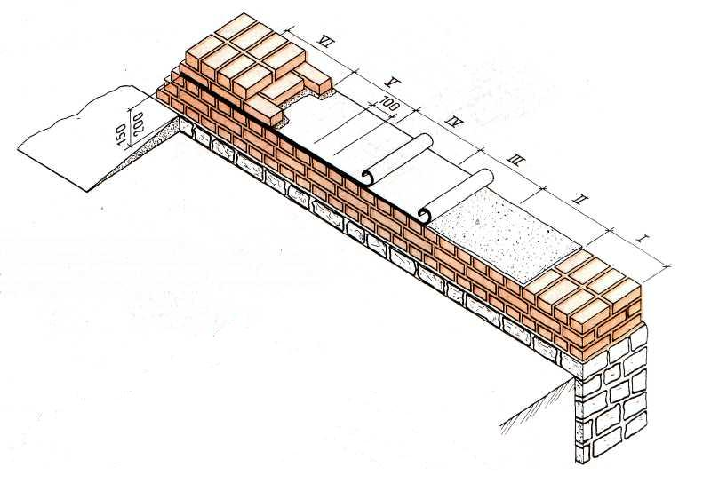

- Пояснення нового матеріалу 9.30 - 13.00

  - Інструктаж з ОП та БЖД

Вимоги безпеки перед початком роботи
муляри зобов'язані:
А) підготувати необхідні засоби індивідуального захисту, перевірити їхню справність;
Б) перевірити робоче місце і підходи до нього на відповідність вимогам безпеки;
В) підготувати технологічне оснащення, інструмент, необхідні при виконанні роботи, перевірити їхню відповідність вимогам безпеки.

Муляри не повинні приступати до виконання роботи при:
А) несправності технологічного оснащення, засобів захисту працюючих;
Б) недостатньої освітленості робочих місць і підходів до них;
В) порушенні стійкості конструкцій будинків і споруджень.

Вимоги безпеки під час роботи:

При кладці будинків муляри зобов'язані:
А) розміщати цеглу і розчин на перекриттях або засобах підкладання таким чином, щоб між ними і стіною будинку залишався прохід шириною не менш 0,6м і не допускалося перевантаження робочого настилу;
Б) застосовувати засоби колективного захисту (огородження, уловлюючі пристрої) чи пояс запобіжний з канатом страховочним при кладці стін на висоту до 0,7м від робочого настилу, якщо за зведеною стіною до поверхні стіни (перекриття) відстань більш 1,3 м;
В) зводити кожен наступний поверх будинку тільки після укладання перекриттів над зведеним поверхом;
Г) зашпаровувати порожнечі в плитах до їхньої подачі до місця кладки в проектне положення.
5. Муляри зобов'язані здійснювати кріплення запобіжного пояса в місцях, зазначених керівником робіт, при кладці:
А) карнизів, парапетів, а також вивірці кутів, чищенню фасадів, монтажі, демонтажі й очищенні захисних козирків;
Б) стін ліфтових шахт і інших робіт, виконуваних поблизу необгороджених перепадів по висоті 1,3м і більш;
В) стін товщиною більш 0,75м у положенні "стоячи" на стіні.
6. Перед початком кладки зовнішніх стін муляри повинні переконатися у відсутності людей у небезпечній зоні внизу, поблизу від місця роботи.
7. При переміщенні і подачі на робоче місце вантажопідйомними кранами цегли, керамічних каменів і дрібних блоків слід застосовувати піддони, контейнери і вантажозахватні пристрої, що виключають падіння вантажу. Муляри, що здійснюють стропування вантажу, повинні мати посвідчення стропальників і виконувати вимоги "Типової інструкції з охорони праці для стропальників".
8. Щоб уникнути падіння переміщуваних краном піддонів, що звільнилися від цегли, перед їхнім стропуванням необхідно грузнути їх у пакети.
9. При переміщенні вантажопідйомним краном елементів збірних будівельних конструкцій (плит перекриття, перемичок, сходових маршів, площадок і інших виробів) муляри зобов'язані перебувати за межами небезпечної зони, що виникла при переміщенні вантажів кранами. Наближатися до зазначених елементів допускається тільки на відстань не більш 0,5м після того, як вони будуть опущені над місцем установки в проектне положення.
10. Під час приймання елементів збірних будівельних конструкцій не слід знаходитися між прийнятими елементами конструкцій і найближчим краєм зовнішньої стіни.
11. Встановлювати елементи збірних будівельних конструкцій слід без поштовхів і ударів по змонтованих елементах будівельних конструкцій.
12. При монтажі перекриттів необхідно розкладати розчин лопатою з довгою рукояткою. Використовувати для цієї мети кельму не слід.
13. При виконанні робіт із пробивання борозен, припасуванню цегли і керамічних каменів сколюванням муляри зобов'язані користатися захисними окулярами.
14. При подачі матеріалів вручну в котловани або на нижчележачі робочі місця муляри зобов'язані застосовувати похилі жолоби з бічними бортами. Приймати матеріали, спущені по жолобі, слід після того, як припинений їхній спуск. Скидати матеріали з висоти не допускається.
15. При роботі з розчинами із хімічними добавками муляри зобов'язані застосовувати засоби захисту, передбачені технологічною картою на виконання зазначених робіт.
Вимоги безпеки по закінченню роботи:
По закінченні роботи муляри зобов'язані:
А) забрати зі стіни, риштовання і лісів сміття, відходи матеріалів і інструмент;
Б) очистити інструмент і забрати його у відведене для збереження місце;
В) упорядкувати і забрати в призначені для цього місця спецодяг, спецвзуття і засоби індивідуального захисту;
Г) повідомити керівнику або бригадиру про всі неполадки, що виникли під час роботи.

  - Організація робочого місця

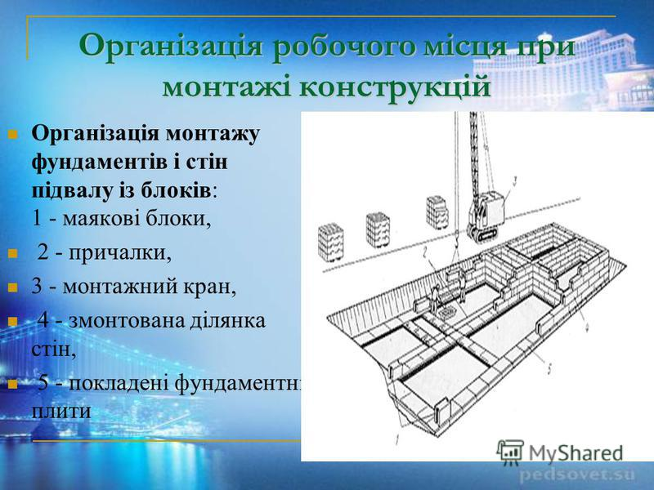
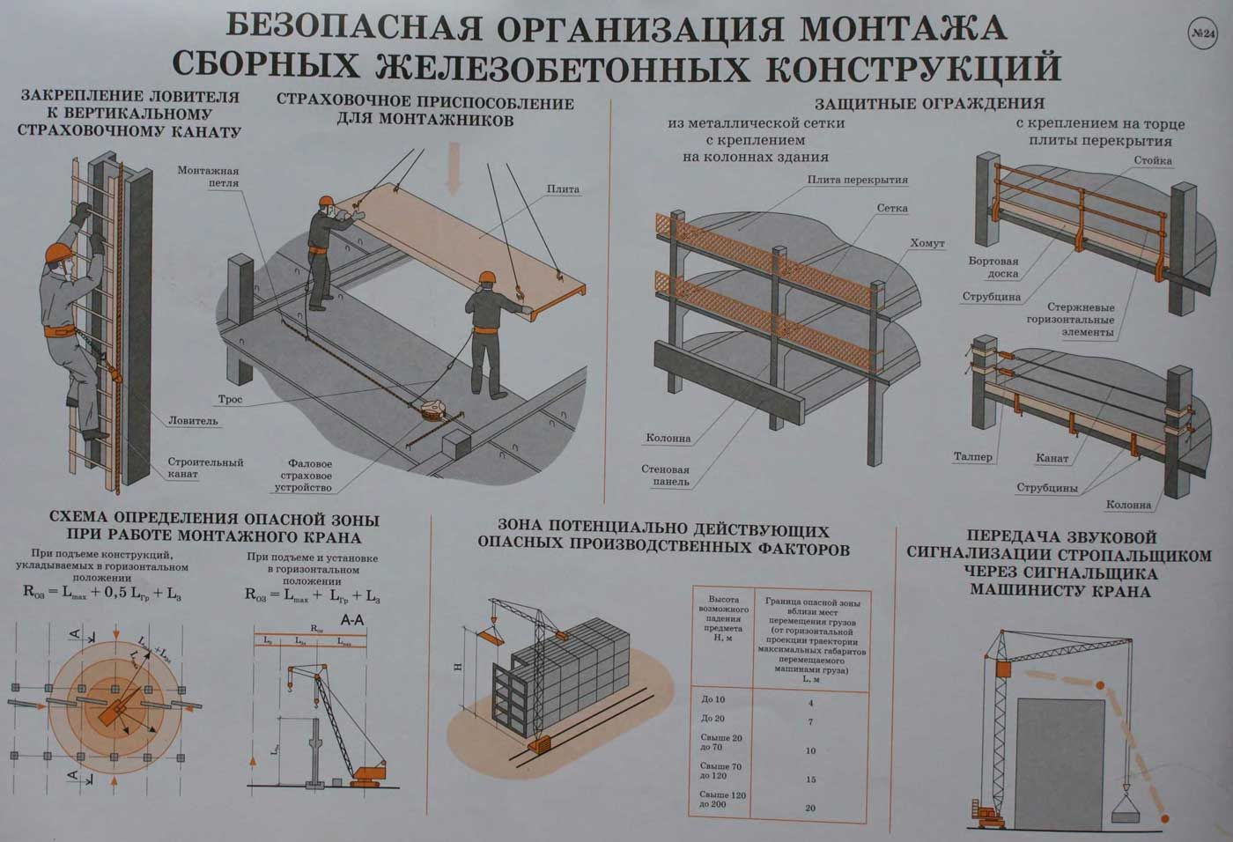

  - Опис технологічного процесу

Сходові марші і площадки монтують по мірі зведення стін будівлі. Проміжну площадку і перший марш встановлюють по ходу кладки внутрішніх стін сходової клітки, другу (поверховий) майданчик і другий марш - по закінченні кладки поверху.
До початку монтажу сходових площадок і маршів перевіряють їх розміри. Потім розмічають місця встановлення, наносять на майданчик спирання шар розчину й встановлюють сходовий майданчик. Відразу ж після вивірення майданчики монтують черговий марш. Це дозволяє відрегулювати взаємне положення маршу і майданчики до схоплювання розчину.
Положення сходової площадки вивіряють по вертикалі і плані. Якщо відмітка верху майданчика виявиться вище проектної, то відповідно доведеться потім підвищувати відмітку покриття ,підлоги, а це зажадає додаткових витрат праці та матеріалів. Для вивірення положення сходових майданчиків (135) в плані застосовують шаблон 3, копіює профіль опорної частини маршу.
Сходовий марш подають краном за допомогою вилочного захвату і чотирьохгілкового стропу з двома короткими гілками (136), які при підйомі надають маршу нахил трохи більше проектного. При установці сходового маршу його спочатку спирають на нижню площадку, а потім на верхню. Якщо зробити навпаки, марш може зірватися з верхнього майданчика. При такій посадці марш може також заклинитися між верхньою і нижньою майданчиками.
Перед установкою маршу монтажники влаштовують на опорних місцях сходових майданчиків постіль з розчину, накидаючи і розрівнюючи його кельмами.
При установці маршів один монтажник знаходиться на нижному майданчику, інший - на вищележачом перекритті або на помості поруч з сходовою кліткою, перший приймає марш і направляє його у сходову клітку, рухаючись одночасно на верхній площадці. На висоті 300...400 мм від місця посадки маршу обидва монтажника притискають його до стіни, дають машиністові крана сигнал і встановлюють на місце спочатку нижній кінець маршу, потім верхній. Неточності установки виправляють ломиками, після чого відчіпляють строп, замонолічують стики між маршем і майданчиками цементним розчином і встановлюють інвентарні огорожі.
Балконні плити. До монтажу балконних плит приступають по всій довжині захватки після зведення стін і укладання перекриття над поверхом. Монтаж починають з установки маякових плит по краях захватки. Для цього розмічають на перекритті і фіксують ризиками положення балконної плити. На наступних поверхах положення рисок додатково контролюють по балкону нижчерозташованого поверху, користуючись для цього схилом. Після установки маякових плит натягують дротяну шнур-причалку по їх зовнішньому верхньому ребру на довжину всій захватки і по ній встановлюють інші плити. Плити зазвичай стропуют чотирьох-ветвевым стропом. Розчинову постіль розрівнюють кельмою, не доводячи на 20...30 мм до обріза стіни.
Балконні плити укладають два монтажника, контролюючи правильність опускання плити по рискам і шнуру-причалці . Плита повинна бути покладена горизонтально або з невеликим ухилом до вільного кінця. Горизонтальність плити перевіряють, укладаючи правило з рівнем у двох взаємно перпендикулярних напрямках. При ухилі в поздовжньому напрямку плиту піднімають і опускають заново, замінивши розчинну постіль. Ухил у бік будівлі усувають при установці тимчасових стійок або тяг.
Тимчасові кріплення встановлюють відразу після укладання плити. Для цього стійки 2 ставлять на балкон нижнього поверху і, користуючись гвинтовий розпіркою, підпирають вмонтовувану плиту 1. Положення плити регулюють, змінюючи довжину стійки натяжна муфтою. На гаку монтажного механізму плита залишається підвішеною до повної установки тимчасового кріплення і до того, як остаточно буде вивірено положення плити і закладні деталі будуть приварені до анкерів.
Балконні плити кріплять зазвичай, приварюючи сталеві стрижні до монтажних петель плит перекриття і балкона
Залізобетонними перемичками перекривають віконні та дверні прорізи. Їх укладають на розчинну постіль після завершення кладки простінків. Рядові (ненесучі) перемички прольотом до 2 м муляри укладають вручну. Несучі перемички стропуют двухветвевым стропом за монтажні петлі і встановлюють краном. При укладанні перемичок контролюють точність їх установки по вертикальних позначок, горизонтальність і глибину закладення кінців (спирання на стіни)
У цегляних будівлях для влаштування міжповерхових перекриттів застосовують залізобетонні багатопустотні панелі, що спираються на поздовжні зовнішні та внутрішні стіни. В інших конструкціях будівель опорними є ригелі (прогони), з яким укладають плити перекриттів.
Ригелі (прогони) спирають на залізобетонні подушки , що зашпаровуються на цегляні стіни або укладаються на цегляних стовпах по ходу кладки. Опорні подушки встановлюють так, щоб різниця у відмітках верху їх у межах секції будинку була не більше 10 мм.
До початку монтажу ригелів (прогонів) вивіряють нівеліром горизонтальність опорних подушок. Ригелі стропуют за дві петлі, подають до місця встановлення і опускають на постіль з розчину, розстеленого на опорах. До проектного положення ригелі доводять монтажними ломиками. Однак переміщати ригель можна тільки перпендикулярно поздовжньої осі прогону, працюючи лапою ломика. В іншому випадку може бути порушена стійкість стін або стовпів, на які спирається ригель. Робоче місце монтажників - на інвентарних риштованні. Після вивірки горизонтальності (за рівнем і візуванням на раніше встановлені ригелі) і вертикальної (по схилу) ригель кріплять до раніше встановленим конструкцій (спосіб кріплення вказують у проекті) і потім знімають стропи.
Панелі перекриття. У цегляних і великоблочних будівлях монтаж панелей перекриттів починають після того, як всі елементи зовнішніх і внутрішніх стін в межах поверху або захватки будуть зведені до проектної позначки.
До початку монтажу перекриттів перевіряють стан верхніх опорних частин кладки і прогонів, які повинні знаходитися в одній площині (143): різниця у відмітках в межах поверху не повинна перевищувати 15 мм.
Монтаж панелей починають від торцевих стін, при цьому робоче місце монтажників знаходиться на інвентарних риштованні (столиках), а наступні панелі укладають на раніше укладені конструкції.
Перекриття монтує ланка з чотирьох осіб: машиніста крана, двох монтажників (4-го і 3-го розрядів) і такелажника (3-го розряду). Такелажник підбирає панелі, стропует їх чотирьохгідковим стропом і дає сигнали при підйомі. Два монтажника знаходяться на перекритті (спочатку на риштованні), розташовуючись по одному у кожної опори монтованою панелі . Монтажники приймають подану краном панель, розгортають її і направляють при опусканні в проектне положення. Невелику пересувку панелі монтажники роблять ломиками до зняття стропів. Однак переміщати панелі в напрямку, перпендикулярно стінам, неприпустимо. Тому, перш ніж опустити панель, її точно наводять, щоб отримати опорну площадку необхідної ширини. Після укладання кожної панелі перевіряють горизонтальність стелі візуванням за його площині; а при необхідності і правилом. Якщо виявиться, що площині встановленої і суміжних з нею панелей не збігаються більш ніж на 4 мм, панель піднімають краном, виправляють розчинну постіль і встановлюють заново.
Панелі перекриттів після вивірки закріплюють у відповідності з вказівками в робочих кресленнях: монтажні петлі панелей приварюють до анкерів, забитим при кладці стіни, суміжні панелі скріплюють між собою анкерами за монтажні петлі. Поздовжні шви (стики) між панелями зашпаровують розчином, щільно зачеканивая їм шов на всю глибину . Стики панелей перекриття з стінами зашпаровують слідом за монтажем перекриття.
В пустотних настилах при закріпленні їх на зовнішні стіни обов'язково закладають порожнечі легким бетоном або готовими бетонними пробками на глибину не менше 120 мм. Це роблять з метою теплоізоляції, щоб у місцях обпирання перекриттів взимку не промерзли стіни. Так само закладають важким бетоном або вкладишами порожнечі в панелях, що спираються на внутрішні несучі стіни, починаючи з третього перекриття від верху будівель і нижче. Така закладення необхідна для запобігання опорних частин пустотних настилів перекриттів від руйнування під тиском вищерозміщених конструкцій. Вказівки про закладення пустот зазвичай дають у проектах.

Навчальний елемент

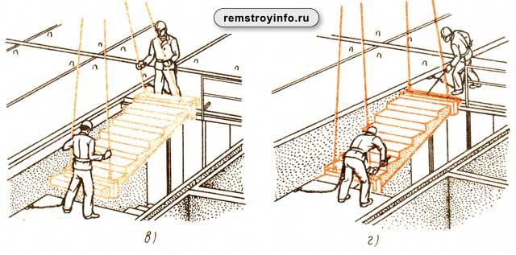
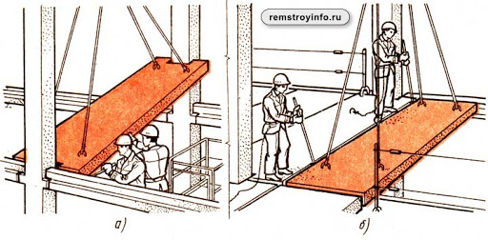

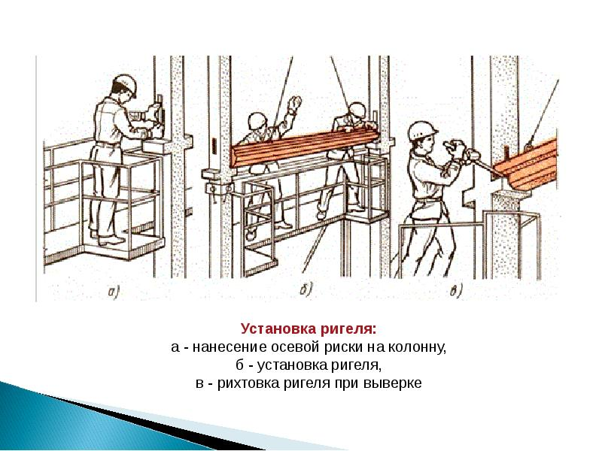
- Закріплення нового матеріалу 13.00-14.30
Опишіть технологічний процес монтажу залізобетонних плит покриття

Відеоролик за посиланням : https://youtu.be/jZpHRYySnRQ

- Домашнє завдання:

Опишіть технологічний процес улаштування сходових маршів

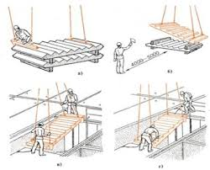

Відповіді надсилати

25.05.2020 року з 13.00 -14.30
на вайбер 0679821398 та ел. пошту skarupetalilia@gmail.com

Майстер виробничого навчання: Л.А.Шкарупета

